스마트폰 게임 프로그래밍 조사 –

1. 안드로이드 Layout Manager 가 어떤 것들이 있고 각각은 어떤 특징을 가지고 있는지 간단히 정리하라

(1)LinearLayout: 수평,수직에 따라 하나의 행이나 열에 자식 뷰를 배치하는것. 각 자식 뷰에는 가중치를 설정할수 있다. 가중치는 얼마나 많은 레이아웃 공간을 차지할 것인지 결정하는 값이다.

(2)TableLayout: 자식 뷰들을 격자 형태의 행과 열로 배치한다. 하나의 테이블에 있는 각 행 TableRow 객체로 나타내며, 각 셀의 뷰 객체를 포함한다.

(3)FrameLayout 일반적으로 하나의 뷰를 보여주기 위해 화면의 영역을 할당 하는 Layout이다.  여러 자식 뷰들이 추가될 때는 기본적으로 레이아웃 영역의 왼쪽 위 모서리를 기준으로 다른 뷰위에 겹쳐서 나타난다.

각 자식 뷰들의 위치를 달리하고자 할 때는 각 자식 뷰에 그래비티(Gravity) 값을 설정하면 된다. 예를 들어, 어떤 자식 뷰에 center_vertical 그래비티 값을 설정하면 그 자식 뷰는 FrameLayout 뷰 영역의 수직 방향 중앙에 위치하게 된다.

(4)RelayiveLayout: 자식 뷰가 다른 자식 뷰와 자신을 포함하는 레이아웃 뷰 모드에 관련해서 자신에 지정된 마진(margin) 등에 따라 상대적으로 배치될 수 있게 해준다.

다양한  화면 크기와 방향에서 동작해야 하는 사용자 인터페이스를 디자인할 때 RelativeLayout 매니저가 사용될 수 있다.

(5)AbsoluteLayout 자식 뷰가 자신을 포함하는 레이아웃 뷰의 특정 XY 좌표에 위치할 수 있게 해준다. 화면 크기나 방향의 변화에 대응하는 유연성이 부족하다.

(6)GridLayout 행과 열이 교차되는 셀을 포함하는 격자(Grid)를 구성하며, 보이지 않는 라인들로 분할된다. 자식 뷰들이 셀에 위치한다.

자식 뷰들은 수평과 수직 모두 여러 개의 셀로 구성될 수 있다.GridLayout의 컴포넌트들 간격은 Space뷰 라는 특별한 타입의 뷰를 인접 셀에 두어서 구현하거나 마진 매개변수를 설정하여 구현 할 수 있다.

CoordinatorLayout 애플리케이션 화면 위에 있는 앱 바의 모습과 기능을 다른 뷰 요소와 함께 사용하기 위해 설계되었다.

안드로이드 스튜디오 에서 새로운 프로젝트를 생성할 때 Basic A ctivity 템플릿을 선택하면 CoordinatorLayout 인스턴스를 사용해서 레이아웃의 부모 뷰가 구현된다.

2. 안드로이드 layout xml 내에서 사용하는 단위(px, dp, sp 등) 은 어떤 것들이 있는지 간단히 정리하라. 추가로 match_parent 와 wrap_content 에 대해서도 설명하라

안드로이드 Layout의 단위는 (dp,dpi,sp,pt,px,mm,in)이 있다.

1. 화면크기: 화면의 실제 물리적 크기이며 화면의 대각선 크기로 측정된다. 단순화 하기위하여 Android에서는 모든 실제 화면 크기를 4가지로 분류한다.

초대형 화면: 최소 960dp X 720dp

대형 화면: 최소 640dp X 480dp

보통 화면: 최소 470dp X 320dp

소형 화면: 최소 426dp X 320dp

1. 화면 밀도: 물리적 화면 공간 안에 있는 픽셀의 개수이며 일반적으로 dpi(dots per inch:인치당 도트수)라고 부른다. 단순하기 위해서 Android에서는 모든 실제 화면 밀도를 여섯가지 일반화 된 밀도 그룹으로 나타낸다.

+ ldpi (저밀도) ~120dpi

+ mdpi (중간 밀도) ~160dpi

+ hdpi (고밀도) ~240dpi

+ xhdpi (초고밀도) ~320dpi

+ xxhdpi (초초고밀도) ~480dpi

+ xxxhdpi (초초초고밀도) ~640dpi

1. 해상도: 화면에 있는 물리적 픽셀의 총 개수이다. 사용되는 단위는 다음과 같다.

- in : 인치(inch) 기반의 물리적 스크린 크기

- mm : 밀리미터(millimeters) 기반의 물리적 스크린 크기

- px : 스크린상의 실제 픽셀에 대응하는 단위. 픽셀 단위로 크기를 정하게 되면 화면 밀도가 큰 스크린에서는 작게 보여지게 된다.

1. dp: 밀도 독립적 픽셀

Ui Layout을 정의할 때 Layout 치수나 위치를 밀도 독립적 방식으로 표현하기 위해 사용해야 하는 가상 픽셀 단위

밀도 독립적 픽셀은 160dpi 화면의 물리적 픽셀 하나를 말한다. 밀도 독립적 픽셀은 시스템에서 “보통”밀도 화면에 해당하는 기준 밀도이다. 사용 중인 화면의 실제 밀도에 따라 시스템이 런타임에 dp 단위의 모든 확대/축소를 투명하게 처리한다.

dp 단위를 화면 픽셀로 변환하는 계산은 px= dp*(dpi /160)이다.

1. Sp: 텍스트 크기를 지정하는 단위

Sp 배율은 사용자 설정에 따라 다르며 시스템은 dp의 경우와 동일하게 크기를 확대/축소를 한다.

1. Pt: 화면밀도와 상관없이 1pt는 물리적 화면 크기의 1/72인치를 나타낸다.

모든기기는 72pt는 1인치가 된다.

dp와의 차이점은 dp는 화면 밀도에 따라서 항상 160dp가 1인치가 되지 않는다.

1. match_parent: 부모가 가지는 길이를 모두 채울 때 사용한다. 즉,해당 레이아웃을 취하는 컨테이너의 길이를 모두 채우는 것이다.
2. wrap_content: 해당 뷰가 그려질 수 있게 필요한 길이만 사용한다. 이 경우 절대적인 값 도 넣을수 있다. 10px, 10dp 10sp 처럼 수치와 단위를 써서 직접 길이의 값을 지정할 수 있다.

3. xml관련하여 다음 용어들에 대해 정리하라

(1) Element: 시작 태그와 끝 태그를 포함해서, 그 사이에 들어가는 모든 것을 말한다.

(2) Attribute: 속성은 엘리먼트에 대한 추가 정보를 제공한다. 속성은 데이터의 일부가 아닌 정보를 제공한다.

(3) DTD: DTD는 시스템 내부에서 자신의 시스템에 맞게 작성 한 xml 문서 구조인지 판단하기 위한 목적으로 사용한다.

DTD는 Documents Type Definition의 약자로 Xml 문서를 표준 문서 포멧으로 추상화 하는 것을 말한다. 그리고 DTD정의에 맞게 작성한 XML 문서를 유효화 문서(Vailid Document)라 부른다.

DTD 문서는 <!DOCTYPE DTD 명 [내부 요소들]> 형태로 표시한다.

(4) schema: 서로 다른 시스템 사이에 데이터 표준화를 위해 문서 구조를 나타내기 위한 목적으로 사용한다.

XML Schema는 문서의 구조와 데이터를 기술하기 위하여 구조와 데이터 타입으로 나누어져있다.

구조는 데이터 타입 들로부터 만들어질 수 있는 조합을 의미한다.

데이터 타입은 기본 데이터 타입과 파생 데이터 타입이 있다..

XML 스키마 선언은 <xsd:schema> 요소로 시작하며 최상위 요소는 항상 스키마여야 한다.

(5) namespace: XML 요소 간의 이름에 대한 충돌을 방지해 주는 방법을 제공한다.

XML 네임스페이스는 요소의 이름과 속성의 이름을 하나의 그룹으로 묶어주어 이름에 대한 충돌을 해결한다.

이러한 XML 네임스페이스는 URI(Uniform Resource Identifiers)로 식별된다.

4. Android의 다음 Widget 들에 대하여 대표적인 속성/동작/이벤트를 조사하여 정리하라. 생긴 모양을 소개하기위해 이미지를 본문에 삽입하라

(1)TextView: 문자를 보여주는 뷰이다.

TextView의 속성은 여러가지가 있다.

TextColor:글자색을 지정한다.

TextSize:글자 크기를 지정한다

TextStyle:폰트를 지정한다.

TextTypeface:글꼴을 지정한다.

등이 있다.

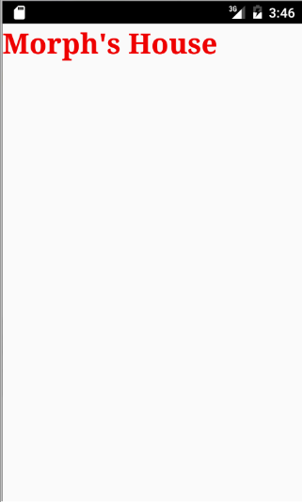

(2)ImageView:이미지 뷰는 각종 이미지 파일을 화면에 출력한다.

ImageView의 속성은 여러가지가 있다.

adjustViewBounds:특정 뷰그룹에 이미지뷰를 추가하면 뷰그룹은 이미지뷰 영역을 결정해준다. 원본이미지 뷰가 뷰 영역보다 크다면 종횡비를 유지하며 축소한다.

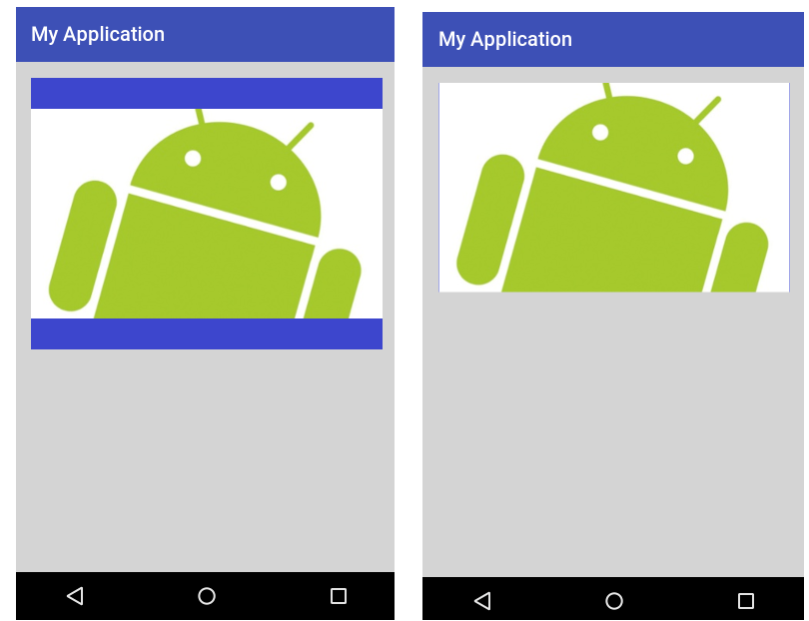

Tint:이미지 뷰에 색조를 입힌다.

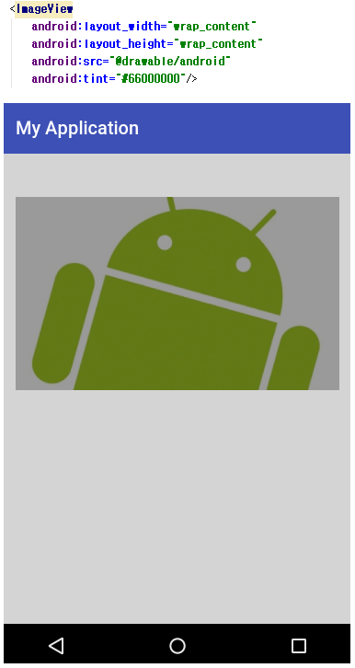

#66000000은 검정 색상코드이다.

baseLineAlignBottom:이미지뷰 아래에 정렬 기준선을 설정하는속성이다.

텍스트 뷰의 경우 문자열의 하단이 기준선이며 텍스트뷰를 제외한 대부분의 뷰들은 기준선이없다. 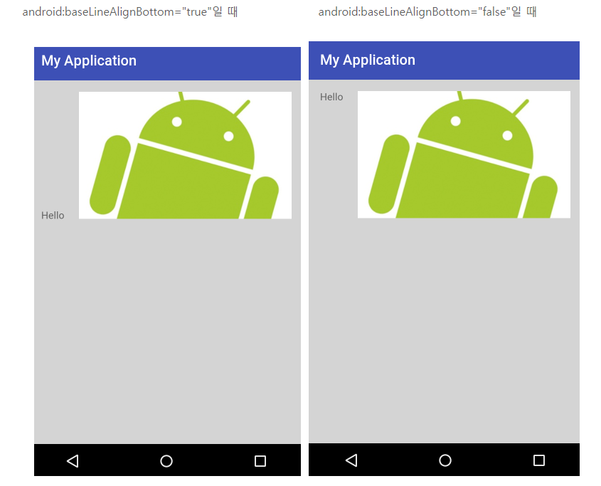

scaleType:이미지뷰에 표시되는 원본 이미지 크기를 다양한 형태로 조정한다.

scaleType의 속성값

-matrix:원본이미지를 이미지뷰 좌측상단부터 표시

-center:원본이미지를 이미지뷰 정중앙에 표시

-centerlnside:원본이미지를 이미지뷰 영역 내에 중앙정렬하여 맞춘다.

-centerCrop 원본이미지를 이미지 뷰 정중앙에 표시한다.,이미지 뷰 영역안에 비율을 유지하면서 여백을 남기지 않고 맞춘다.

-fitXY:원본이미지를 이미지뷰 영역 안에 여백을 남기지 않고 맞춘다.

-firstStart:원본이미지를 이미지뷰 영역 안에 좌측 혹은 상단 정렬하여 맞춘다.

-fitCenter:원본이미지를 이미지뷰 영역 안에 중앙정렬하여 맞춘다.

-fitEnd:원본이미지를 이미지뷰 영역 내에 우측 혹은 하단 정렬하여 맞춘다.

cropToPadding:이미지뷰의 패딩 영역을 확보할지 결정한다.

(3)ProgressBar:작업의 진행정도를 표시하거나 작업이 진행 중임을 사용자에게 알려주는 수단 중 하나다.

ProgressBar의 속성

max:최대값을 설정

progress:주진행률을 설정

secondaryProgress:부진행률을 설정

style:ProgressBar의 형태를 지정

ProgressBar의 이벤트

ProgressBarStyle:기본으로 중간 크기의 스핀휠

ProgressBarStyleSmall:작은 크기의 스핀휠

ProgressBarStyleLarge:큰 크기의 스핀휠

ProgressBarStyleHorizontal:막대형 수평 프로그레스바

(4)Button:사용자가 누를수 있는 형태의 위젯

Button의 속성은 TextView를 상속받았기 때문에 TextView가 가지고있는 모든 속성을 사용할 수 있다.

(5)Switch:두 가지 옵션 중 하나를 선택할 수 있는 두개의 상태 이다.

showText:on/off(설정/해제)Text가 보일지 안보일지를 결정하는 속성이다.



thumbTextPadding:Switch Caption과 Thumb 사이의 간격

sWitchMinWidth:스위치의 너비 최소 크기

sWitchPadding:Switch Caption과 스위치 사이의 간격

switchAppearance:on/off Text의 Style 지정

textOff:off 상태일 때 표시 될 Text 지정

textOn:On 상태일 때 표시 될 Text 지정

textStyle:Text Style(bold, italic, bolditalic)

thumb:사용자 드래그를 통해 on/off 설정이 가능하도록하는 thumb 모양

thumbTint:thumb에 색상 지정

track:track 모양 지정

trackTint:track에 색상 지정

(6)EditText:TextView로부터 파생된 클래스로 TextView는 단순히 Text를 보여주는 역할을 한다면 EditText는 Text를 입력 및 수정까지 가능한 뷰(View) 위젯이다.

EditText 속성

hint: EditText 배경에 속성값으로 지정한 문자열을 나타나게 한다.

textColorHint: hint 속성에 의해 지정된 문자열의 색상을 지정할 때 사용한다.

selectAllOnFocus:EditText를 클릭하였을 때 텍스트 영역을 전체 선택된 상태를 만들고자 할 때 한다.

textColorHighlight: EditText에서 Text에 해당하는 사각형 영역을 표현할 때 사용한다.

maxLength: EditText에 입력 가능한 텍스트의 수를 지정할 수 있다.

(7)CheckBox:복수 선택이 가능한 체크 박스를 만든다.

CheckBox의 속성

text:체크박스 옆의 문자를 추가한다.

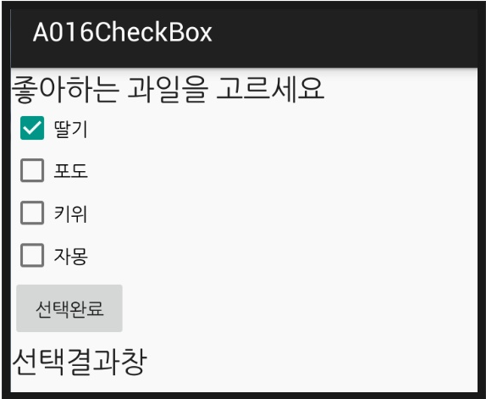

(8)SeekBar:ProgressBar를 확장하여 사용자가 터치로 상태를 변경할 수 있도록 한 뷰이다.



SeekBar의 속성

max:시크바의 최대값

progress:시크바의 현재값

secondaryProgress 시크바의 기준값이며 사용자에게 어느정도 움직이는 것이 적당한지를 보여주는 용도로 사용한다.